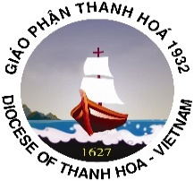
GIẤY XIN
XỨC DẦU BỆNH NHÂN
Giáo Phận Thanh Hóa
Giáo Hạt:………………………………..
Giáo Xứ:…………………………………..

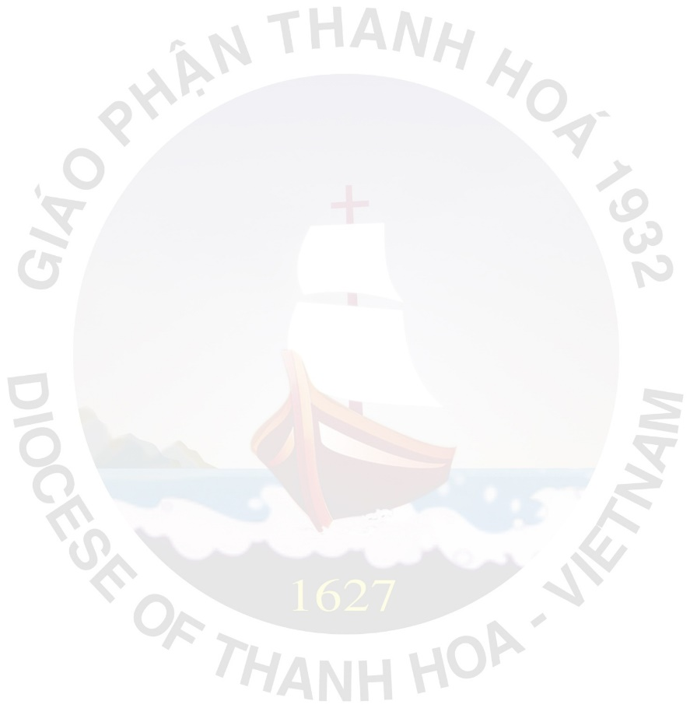
Kính thưa Cha quản xứ,
Hội Đồng Mục Vụ Giáo họ: Và gia đình xin cha ban phép
Xức Dầu Bệnh Nhân cho:
Tên thánh, Họ và tên:
Sinh ngày:
Quê quán:
Con ông:
Và bà:
Thuộc Giáo họ: ......................................................Giáo xứ:
Giáo hạt: ..................................................................Giáo phận:
LÝ DO xin xức dầu:

Đã lãnh nhận Bí tích Thêm Sức chưa?
Có chịu Mình Thánh Chúa được không?
Ngày xức dầu:
Linh mục xức dầu:
Ghi chú:
Lưu ý:
- Phải trình trước ‘giấy này’ với cha xứ để ngài sắp xếp.
- Khi cần kíp hãy gọi (liên hệ) trực tiếp xin quý cha; Sau khi ban bí tích xong lập giấy này gửi về văn phòng giáo xứ.
- Nếu có điều kiện, xin chuẩn bị 1 bàn có khăn trắng, nước phép, nến sáp tại nơi cử hành.
……………….……………..…. ngày…..…./…..…./…..…...

ĐẠI DIỆN HỘI ĐỒNG MỤC VỤ
(Ký và ghi rõ họ tên)
ĐẠI DIỆN GIA ĐÌNH
(Ký và ghi rõ họ tên)

